Историческая справка МКДОУ детский сад «Теремок» с. Дарг-Кох

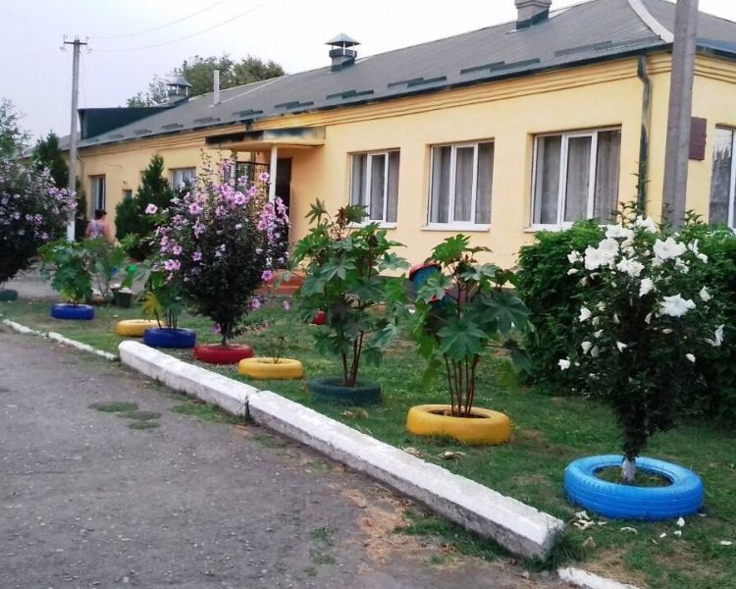

МКДОУ детский сад «Теремок» расположен по адресу : 363607, Республика Северная Осетия
-Алания, Кировский район, с. Дарг-Кох, пер.Школьный,2
Дошкольное образовательное учреждение имеет лицензию на право осуществления образовательной деятельности – Серия 15 Л №0001112. Регистрационный номер 2201 от 21 сентября 2015 года. Устав МКДОУ утвержден распоряжением главы АМС МО Кировский район от 16 мая 2016 года № 164.
В своей деятельности руководствуется «Законом об образовании в РФ», «СанПиН 2.4.1.
2660-10г № 91. Нормативно-правовыми актами и распоряжениями правительства РФ, а также локальными актами МКДОУ.
МКДОУ реализует основную образовательную программу, составленную на основе пример-
ной программы « От рождения до школы» под редакцией М.А.Васильевой, Н.Е.Веракса, Т.С.Комаровой. Программа является инновационным общеобразовательным программным документом, подготовленным в соответствии с ФГОС.
Дошкольное учреждение функционирует с 1986 года.
Первой заведующей с 1986г-2005г была Дигурова Тереза Казихановна. С 2005 года и по настоящее время заведует детским садом Есенова Марина Сергеевна. Детский сад постепен-
но преобразовывался. Сейчас он утопает в зелени. Особенно хорош в весеннее время года, когда начинают цвести, деревья, кустарники.
Воспитательно-образовательную работу с детьми ведут 7 педагогов:
6 воспитателей, музыкальный руководитель, старший воспитатель.
Все педагоги дипломированные: с высшим образованием - 5 педагогов; среднее профессиональное имеют - 2 педагога. На соответствие занимаемой должности – 3 педагога,
без категории – 4 Педагогический коллектив пополняется молодыми специалистами, кото-
рые на данный момент не имеют категории.
Детскому саду 30 лет. Но для нас это не возраст. Большая, интересная работа с детьми ждет педагогов впереди. В дошкольном образовании осуществляется поэтапный переход к обновлению воспитательно-образовательного процесса, освоению в педагогической практике идей и технологий индивидуализации и дифференциации обучения, воспитания и развития личности ребенка.
